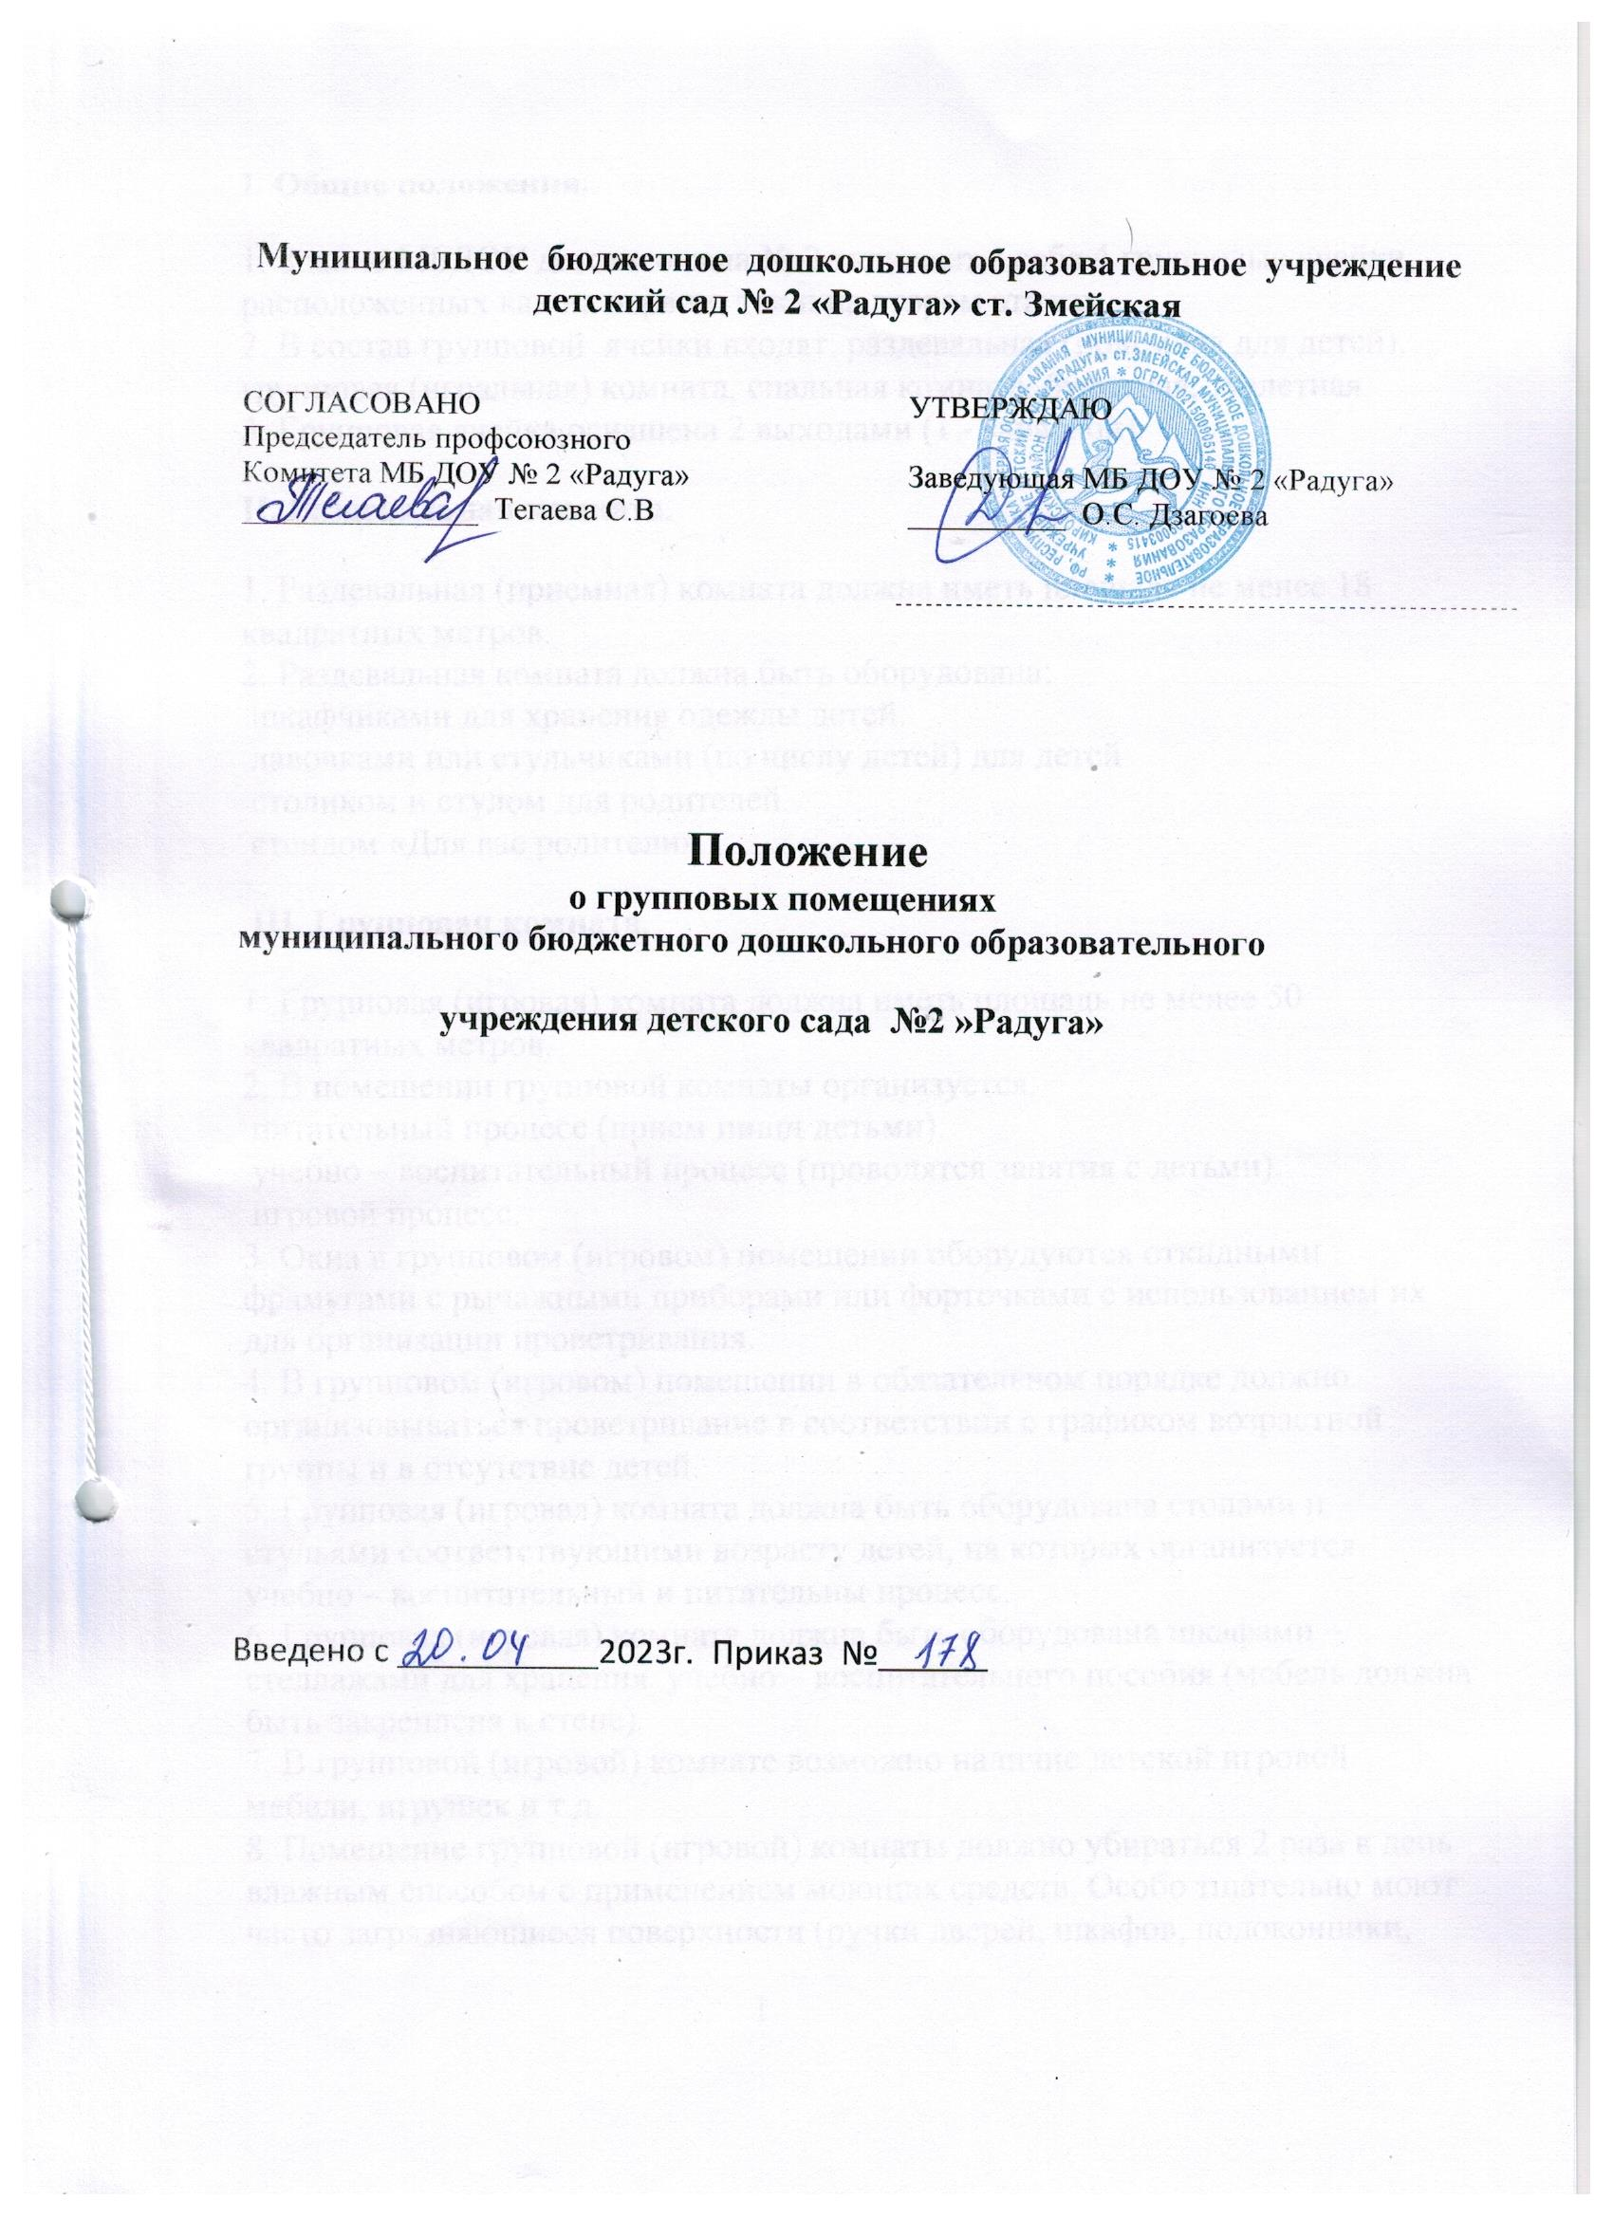

Муниципальное бюджетное дошкольное образовательное учреждение
детский сад № 2 «Радуга» ст. Змейская

СОГЛАСОВАНО  Председатель профсоюзного  Комитета МБ ДОУ № 2 «Радуга»  _______________ Тегаева С.В | УТВЕРЖДАЮ  Заведующая МБ ДОУ № 2 «Радуга»  __________ О.С. Дзагоева
Положение
о групповых помещениях
муниципального бюджетного дошкольного образовательного
учреждения детского сада №2 »Радуга»

Введено с ___________2023г. Приказ №______

I. Общие положения.
1. Здание МБДОУ детского сада № 2 включает в себя 4 групповые ячейки, расположенных как на первом, так и на втором этажах.
2. В состав групповой ячейки входят: раздевальная (приемная для детей), групповая (игральная) комната, спальная комната, буфетная, туалетная.
3. Групповая ячейка оснащена 2 выходами (1 - запасной).
II. Раздевальная комната.
1. Раздевальная (приемная) комната должна иметь площадь не менее 18 квадратных метров.
2. Раздевальная комната должна быть оборудована:
шкафчиками для хранения одежды детей.
лавочками или стульчиками (по числу детей) для детей
столиком и стулом для родителей
стендом «Для вас родители».
III. Групповая комната.
1. Групповая (игровая) комната должна иметь площадь не менее 50 квадратных метров.
2. В помещении групповой комнаты организуется:
питательный процесс (прием пищи детьми).
учебно – воспитательный процесс (проводятся занятия с детьми).
игровой процесс.
3. Окна в групповом (игровом) помещении оборудуются откидными фрамугами с рычажными приборами или форточками с использованием их для организации проветривания.
4. В групповом (игровом) помещении в обязательном порядке должно организовываться проветривание в соответствии с графиком возрастной группы и в отсутствие детей.
5. Групповая (игровая) комната должна быть оборудована столами и стульями соответствующими возрасту детей, на которых организуется учебно – воспитательный и питательны процесс.
6. Групповая (игровая) комната должна быть оборудована шкафами – стеллажами для хранения учебно – воспитательного пособия (мебель должна быть закреплена к стене).
7. В групповой (игровой) комнате возможно наличие детской игровой мебели, игрушек и т.д.
8. Помещение групповой (игровой) комнаты должно убираться 2 раза в день влажным способом с применением моющих средств. Особо тщательно моют часто загрязняющиеся поверхности (ручки дверей, шкафов, подоконники,
1
выключатели, жесткую мебель и др.) и места скопления пыли (полы у плинтусов и под мебелью и др.).
9. Ковры ежедневно пылесосят и чистят влажной щеткой или выколачивают на специально отведенных для этого площадках.
10. Столы моются горячей водой с мылом до и после каждого приема пищи специальной ветошью.
11. Игрушки моют ежедневно в конце дня, а в ясельной группе 2 раза в день. Мягкие игрушки можно использовать только в качестве пособия.
IV. Спальная комната.
1. Спальная комната должна быть не менее 50 квадратных метров.
2. Окна в спальной комнате оборудуются откидными фрамугами с рычажными приборами или форточками с использованием их для организации проветривания.
3. В спальной комнате в обязательном порядке должно организовываться проветривание в соответствии с графиком возрастной группы и в отсутствие детей.
4. Спальная комната должна быть оборудована кроватями и стульями соответствующими количеству детей.
5. Помещение спальной комнаты должно убираться 2 раза в день влажным способом с применением моющих средств. Особо тщательно моют часто загрязняющиеся поверхности (ручки дверей, шкафов, подоконники, выключатели, жесткую мебель и др.) и места скопления пыли (полы у плинтусов и под мебелью и др.). Влажная уборка должна проводиться при открытых фрамугах или окнах.
6. Кровати расставляются с соблюдением минимальных разрывов.
7. Детей следует обеспечивать индивидуальными постельными принадлежностями.
8. Смену постельного белья поводят по мере загрязнения, но не реже одного раза в неделю.
9. Кровать и постельное белье маркируется у ножного края и по индивидуальному номеру ребенка.
V. Буфетная.
1. Буфетная должна быть площадью не менее 3,8 квадратных метров.
2. Буфетная должна быть оборудована:
шкафом для чистой посуды;
столом для хранения кастрюль, чайников и подносов, которые должны быть промаркированы;
столом для грязной посуды;
2-х гнездовой ванной для мытья посуды;
2
промаркированным металлическом ведром с крышкой для сбора пищевых отходов.
3. Помещение буфетной должно убираться после каждой раздачи пищи влажным способом с применением моющих средств. Особо тщательно моют часто загрязняющиеся поверхности (ручки дверей, шкафов, выключатели,) и места скопления пыли (полы у плинтусов и под мебелью).
VI. Туалетное помещение.
1. Туалетное помещение должна быть площадью не менее 16 квадратных метров.
2. Туалетное помещение делят на умывальную зону, зону ванной и зону санитарных узлов.
3. В зоне умывальной размещаются детские умывальники и полотенце сушители.
4. На умывальниках должно быть наличие мыльницы и мыла в ней.
5. Детей следует обеспечивать индивидуальными полотенцами.
6. Смену полотенец поводят по мере загрязнения, но не реже одного раза в неделю.
7. Полотенца маркируется по индивидуальному номеру ребенка.
8. Зона ванной должна быть ограждена и оснащена душевым поддоном и душем (для мытья ног после прогулки и провождения закаливающих процедур).
9. В зоне санитарных узлов размещают унитазы и шкаф для хранения уборочного инвентаря и чистящих средств.
10. Туалетное помещение должно убираться 2 раза в день влажным способом с применением моющих средств. Особо тщательно моют часто загрязняющиеся поверхности (ручки дверей, шкафов, подоконники, выключатели, унитазы, раковины) и места скопления пыли (полы у плинтусов, за унитазами и под раковинами).

3

